Proponowane aktywności z dzieckiem w domu.
Temat kompleksowy: Pożegnania nadszedł czas.

PONIEDZIAŁEK 22.06.2020r.
Witam w poniedziałek! Zapraszam do wspólnej zabawy

- Oglądanie na filmie zamków znajdujących się w Polsce. Porównywanie ich wyglądu.
https://www.youtube.com/watch?v=N0TS5dVZBXg

2. Rozmowa na temat zamków.
- Czy byliście kiedyś w zamku?
- Czy chcielibyście zwiedzić zamek?
- Czego możemy się dowiedzieć podczas zwiedzania zamku?
- Dlaczego po większości zamków zostały tylko ruiny?
- Gdzie znajduje się zamek zamieszczony na poniższym zdjęciu?

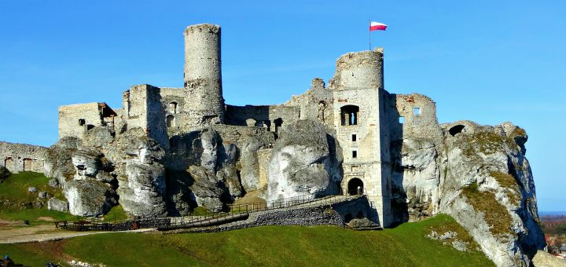

- Drodzy rodzice, spróbujcie razem ze swoimi pociechami pobudować zamki z klocków lub zamki z piasku.

- Karty pracy dla 5 – latków, str. 76, 77.

- Kolorowanki.

